Що таке дитячий церебральний параліч, чому він виникає і які методи реабілітації існують на сьогодні при даному захворюванні?

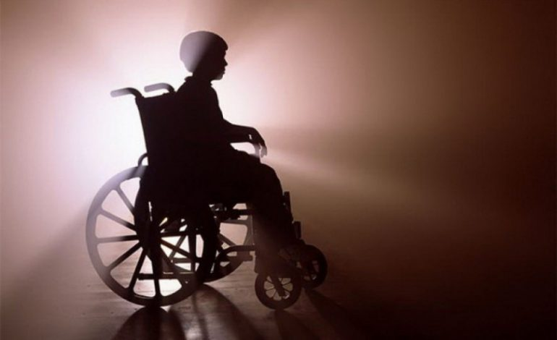

Дитячий церебральний параліч або ДЦП – це комплекс порушень, що впливають на здатність людини рухатися, підтримувати рівновагу та поставу. Слово «церебральний» вказує на стан, що стосується головного мозку, а «параліч» означає «слабкість», труднощі з контролем м’язів.
Церебральний параліч розвивається внаслідок порушення нормального розвитку центральної нервової системи або пошкодження головного мозку, що вражає здатність контролювати свої м’язи. Прояви захворювання різноманітні, і відповідають важкості стану дитини з ДЦП: від потреби у сторонній допомозі впродовж всього життя, до здатності ходити, використовуючи спеціальні засоби, чи навіть цілком самостійно.
Дитячий церебральний параліч (ДЦП) не прогресує з часом, однак, окремі симптоми можуть змінюватись впродовж життя: якщо не проводити лікування дитини з ДЦП, скорочення м'язів та м'язова “жорсткість” можуть посилитися.
У всіх випадках дитячий церебральний параліч (ДЦП) проявляється руховими порушеннями. У багатьох також розвиваються супутні патологічні стани: судоми, проблеми зі слухом, зором, вимовою, розумова відсталість тощо. Дитячий церебральний параліч (ДЦП) є однією з найбільш частих причин інвалідності в дитячому віці.

Форми ДЦП:
Виділяють чотири основні форми ДЦП в залежності від порушень м’язового тонусу:
1. Спастична форма – напружені м’язи. Спастичний церебральний параліч є найбільш поширеним, і складає 80% всіх випадків. Тонус м’язів підвищений, вони постійно перебувають у стані скорочення, що ускладнює діяльність.
2. Атактична форма – порушення рівноваги та координації. Діти з атактичною формою церебрального паралічу мають труднощі з рівновагою та координацією. Це проявляється в них проблемами при ході, а також при швидкому рухові, чи дії, що потребує концентрації та контролю (наприклад, письмо).
3. Дискінетична форма – неконтрольована рухова діяльність. При дискінетичному ДЦП спостерігаються неконтрольовані рухи рук чи ніг; вони можуть бути як повільні та гнучкі, так і швидкі та рвучкі. Зазвичай, це створює важкість для рухової діяльності дітей, насамперед вони мають труднощі з сидінням та ходьбою. Іноді уражаються м’язи обличчя і язик, що призводить до проблем із ковтанням та мовленням. Одним із підтипів цієї форми ДЦП є дистонічний. До його проявів відноситься непостійність тонусу м’язів, коли період повного розслаблення змінюється періодом сильного напруження. Зміни можуть відбуватися як раз на кілька днів, так і декілька разів на день.
4. Змішана форма – неможливо виділити ознаки тільки однієї форми ДЦП, що переважає більше, натомість проявляються симптоми різних типів одночасно. Найчастішим поєднанням є спастично-дискінетичний.
Також ДЦП класифікують за такими ознаками:
- За ураженими частинами тіла:
• Геміплегія (ураження однієї половини тіла – правої або лівої).
• Диплегія (параліч, що вражає обидві половини тіла, але більшою мірою ноги).
• Тетраплегія (ураження рук та ніг).
- За порушеннями руху:
• Використовується Система класифікації великих моторних функцій Gross Motor Function Classification System (GMFCS).
Фактори ризику і причини розвитку дитячого церебрального паралічу
ДЦП виникає внаслідок ураження нервової системи дитини - внутрішньоутробного (80% випадків), або після народження (20%). Через дію різноманітних чинників відбувається ураження головного мозку дитини, зокрема, ділянок, що відповідають за рух.
Жоден з перелічених факторів не обов’язково призводить до появи захворювання, проте їх наявність підвищує ризик виникнення ДЦП.
До найрозповсюдженіших відносять такі фактори ризику:
• Недоношеність і низька маса тіла новонародженої дитини;
• Гіпоксія дитини внутрішньоутробна, під час чи зразу після народження;
• Інфекційні ураження мозку дитини;
• Розлади системи згортання крові дитини;
• Пошкодження головного мозку дитини через травму чи крововилив у мозок;
• Вірусні та інфекційні захворювання матері та плоду під час вагітності;
• Захворювання щитоподібної залози у матері;
• Вплив хімічних речовин та шкідливих звичок при вагітності (в тому числі, професійні шкідливості, куріння, вживання наркотиків);
• Гемолітична хвороба новонародженого;
• Генні мутації;
• Ускладнення при вагітності та пологах (рідкісніша причина ДЦП, ніж прийнято вважати. До них належать від 5 до 10% випадків).
Симптоми ДЦП
Іноді симптоми ДЦП можна виявити відразу при народженні, а саме під час того, коли лікар оглядає дитину і оцінює її стан, але найчастіше діагноз встановлюють тільки у віці одного-двох років. Дитячий церебральний параліч може супроводжуватись симптомами, які дуже різняться у хворих в залежності від типу захворювання. Головна ознака, яка може наштовхнути на думку про загрозу виникнення ДЦП, є рухові порушення, що проявляються в період розвитку дитини (особливо беруться до уваги такі важливі навички, як вміння тримати голову, перевертатись зі спини на живіт, сидіти, повзати, стояти та ходити).
До симптомів також можна віднести:
• Зміни м’язового тонусу: від повного розслаблення до сильного напруження.
• Сильне напруження м’язів + підвищені рефлекси (спастика) - часто у вигляді вигинання тіла дитини в один бік, асиметричне положення кінцівок.
• Порушення координації рухів (атаксія).
• Повільні, гнучкі рухи (атетоз).
• Тремор або неконтрольовані хаотичні рухи.
• Діти виказують безпричинний неспокій або в’ялість.
Вторинними проявами бувають:
• Розлади ссання, ковтання, слинотеча.
• Затримка у розвитку мови.
• Судоми (епілепсія).
• Порушення зору, слуху.
• Розумова відсталість.

Як лікують дитячий церебральний параліч?
Існує багато методів консервативної та альтернативної медицини, що використовуються для лікування хворих з церебральними паралічами. На сьогодні вже існують схеми лікування, які спрямовані на розвиток функцій, що дають можливость вести якомога більш повноцінне життя:
- Кінезіотерапія (масаж, лікувальна фізкультура) .
- Авторські комплексні інтегральні методики реабілітації.
• Метод В.І. Козявкіна.
• Метод К.О. Семенової.
• Концепція К. і Б. Бобат.
• Метод В. Войта та інші.
- Медикаментозне лікування (препарати ботулотоксину А, центральні міорелаксанти).
- Сенсорна інтеграція, сенсорна кімната.
- Акупунктурна терапія.
- Засоби ортопедичної корекції: етапне гіпсування, ортезування, ортопедичне взуття, шини за показами.
- Хірургічне лікування (подовження сухожилків, зменшення тонусу уражених м’язів).
- Іппотерапія, акватерапія у спеціалізованих центрах та басейнах.
- Технічні пристрої медичної реабілітації.
У дітей раннього віку високий потенціал головного мозку до регенерації, а тому лікування ДЦП необхідно розпочинати якомога раніше. Лише великі зусилля багатопрофільної команди спеціалістів різних областей медицини, реабілітації та психології здатна максимізувати ефект від лікування та допомогти досягнути його максимальних результатів. Не забуваймо, що головна мета лікування хворих з ДЦП – не лише покращення самопочуття чи адаптація до вимог нашого часу, а й суттєве підвищення якості їхнього життя.

